|  |
| --- |
| 五百戶科技 |
| IPMS系統 |
| 操作手冊 |
|  |
| **500net** |
| **2018/6/19** |

|  |
| --- |
|  |

1. 首頁資訊 3

2. 員工資訊管理 4

2.1. 員工資料管理 4

2.2. 員工出入資料 5

2.3. 員工車輛位置 5

2.4. 員工逾時停車 6

3. 廠商資訊管理 7

3.1. 廠商資料管理 7

3.2. 廠商藍卡進出記錄 8

3.3. 廠商異常進出紀錄 8

3.4. 廠商使用天數統計 9

3.5. 廠商汽機車逾時及違停管理 9

3.6. 廠商汽機車出入資料統計 10

3.7. 廠商機車尖峰時段設定 10

4. 停車場資訊管理 11

4.1. 停車場車位數量 11

4.2. 流量年月日報表統計 12

4.3. 汽車紅外線流量統計 12

4.4. 未登錄資料ETag 13

5. 系統資訊 14

5.1. 系統操作記錄 14

5.2. 系統設備運作狀態記錄 15

6. 權限管理 16

6.1. 使用者帳號設定 16

6.2. 登入權限設定 17

# 首頁資訊

首頁左方顯示員工停車區及廠商停車區目前【停車數/停車格數】 , 右方顯示七天內停車數量變化  
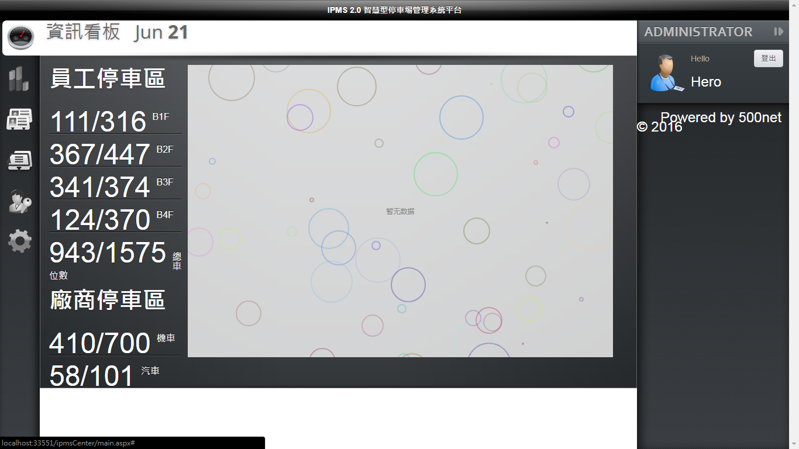

圖示說明如下：

員工停車區

廠商停車區

七天內停車數量變化

# 員工資訊管理

## 員工資料管理

顯示員工基本資料，包含所駕駛車輛車牌及eTag內碼，並提供員工基本資料【修改】及【刪除】功能。  
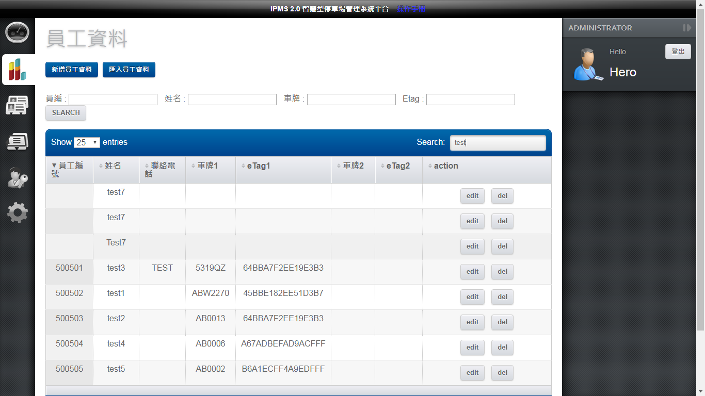

紅色框區域為條件查詢區，可輸入員工編號、姓名、車牌號碼及Etag等資料作為【且】條件查詢 ( 意謂有輸入條件的部分，須同時成立的狀況下表列出篩選結果 )

## 員工出入資料

根據【日期區間】及 員工|姓名|車牌|ETag 等條件來查詢員工停車場出入資訊。  
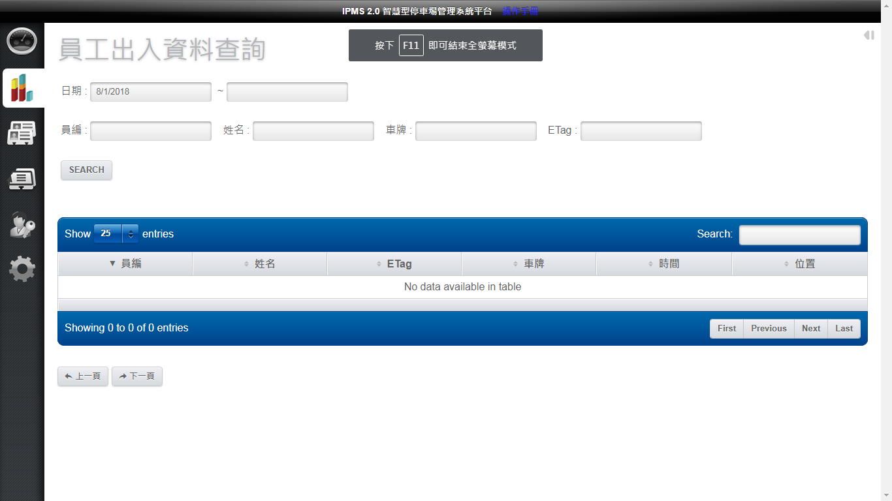

例如: 僅輸入開始時間，即可查詢該時間之後的所有員工出入資料，當條件提供的愈多，篩選出來的範圍也將愈小精準。(如下圖)

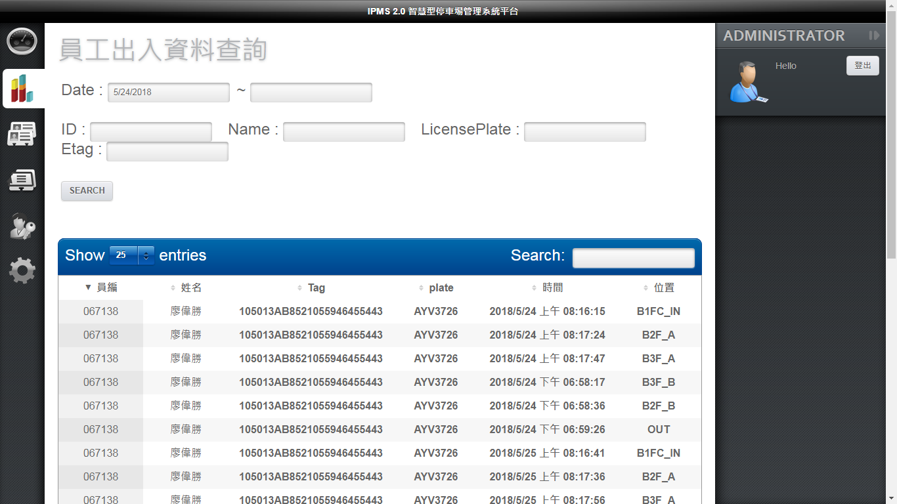

## 員工車輛位置

根據員工卡號 或車牌 來查詢車輛目前停放樓層。

例如: 請輸入員工編號，按下【SEARCH】按鈕，可查詢得到該員工停放樓層。  
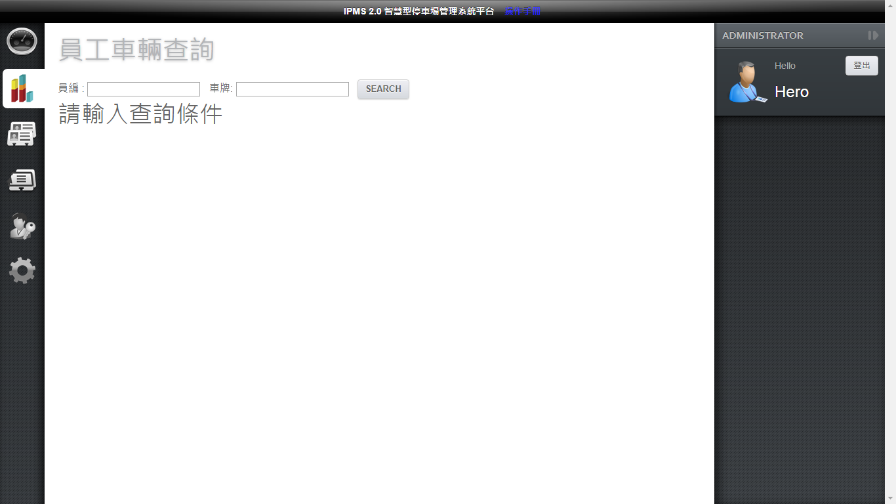

## 員工逾時停車

超過一天以上未離場之車輛報表

說明：輸入起訖時間條件區間，按下【Search】，顯示這段期間有超過一天以上未離場車輛，以便稽核異常停車或占用車位之情形，並提供匯出報表功能，請按下【Export】執行之。

當列表超過一頁以上，請利用【上一頁】【下一頁】按鈕來切換頁碼。  
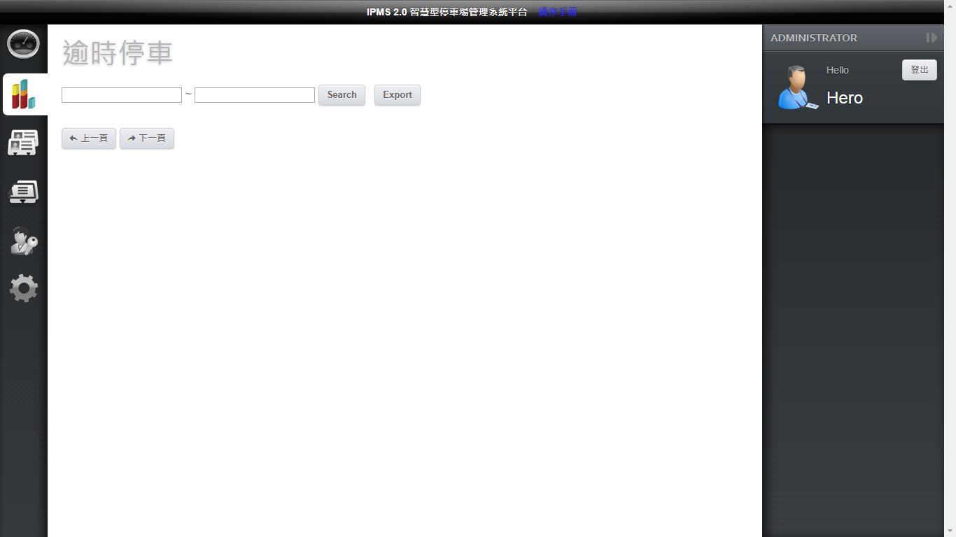

# 廠商資訊管理

## 廠商資料管理

管理本廠廠商之基本資料 , 提供【新增廠商資料】【匯入廠商資料】【匯出廠商資料】，並可套用 廠商|姓名|藍卡|卡號|車牌 做進階查詢

備註：若需要批次匯入整批廠商資料，請先利用範例檔案表格來填寫（請按【下載範例】），批次廠商資料存檔後，請按【匯入廠商資料】，開啟檔案管理員，選取批次廠商資料檔，點選【開啟】來執行匯入。  
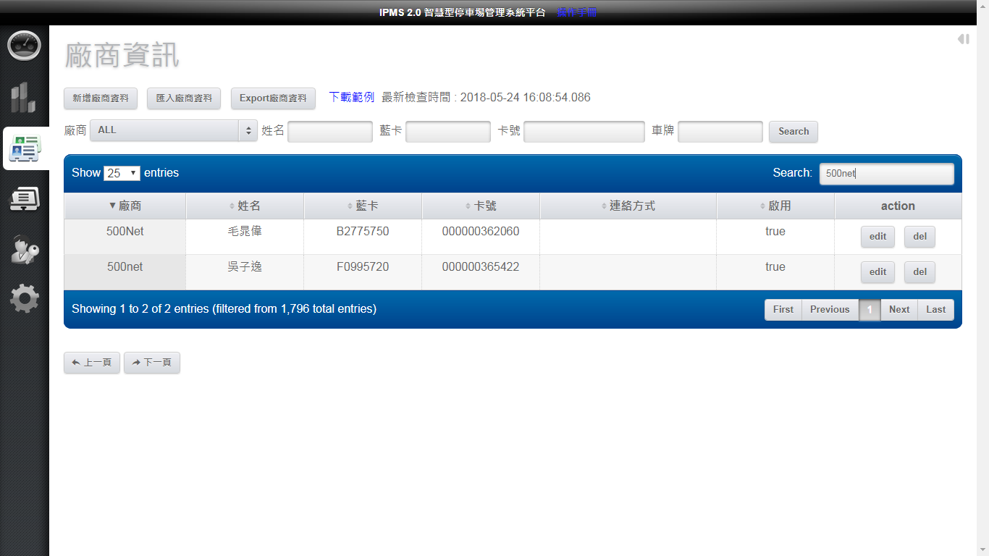

## 廠商藍卡進出記錄

查詢廠商進出刷卡資訊 , 並可套用 廠商|姓名|藍卡卡號|地點|Action 做進階查詢

說明：

a.查詢條件採用and查詢，意即是符合所有有填寫資料之查詢條件下，所篩選的結果。

b.提供匯出篩選結果的功能，請按下【Export】執行之。

c.【不選擇】意謂忽略該條件，地點不選擇，即任何地點之意。

d.【Action】表示廠商車輛進出停車場時，所發生的事件狀況，如正常開門等。  
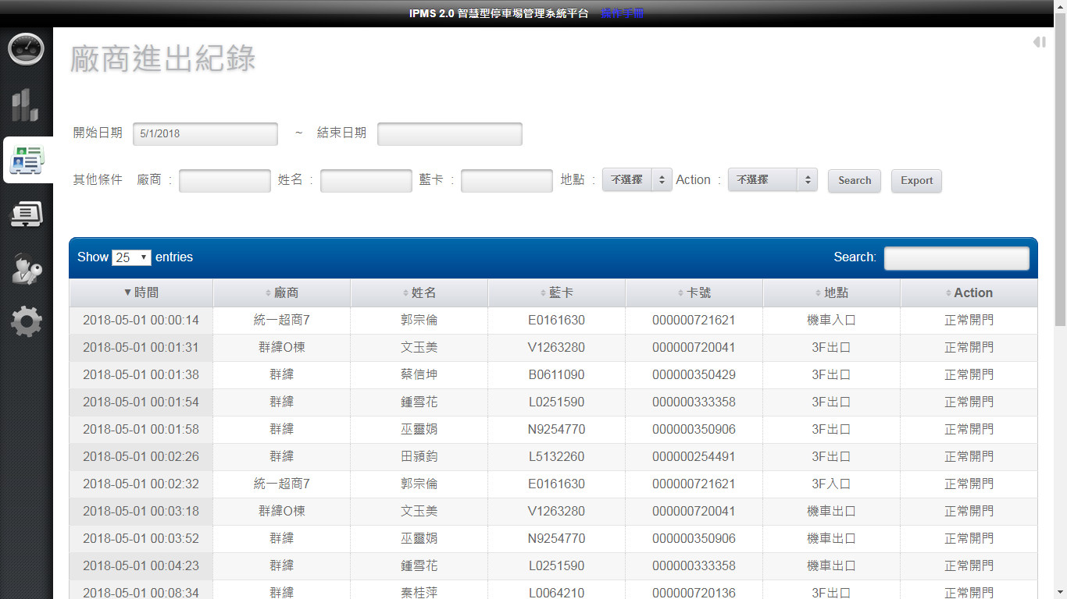

## 廠商異常進出紀錄

查詢廠商異常刷卡紀錄 , 包含【連續刷卡】 , 【刷進無刷出】, 【刷出無刷進】之紀錄，以便追蹤進出頻繁、違規進出，或感應異常狀況。  
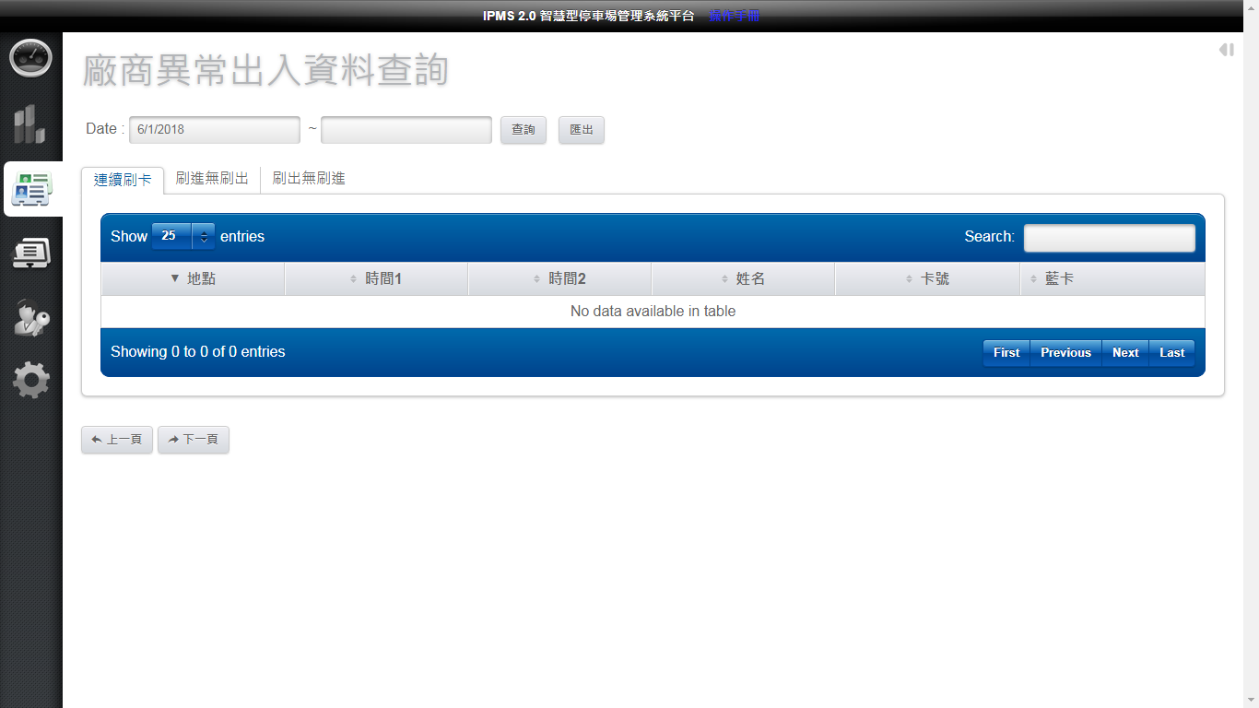

## 廠商使用天數統計

輸入起訖時間區間內，查詢並統計這段期間各廠商進出場天數 , 並可套用 廠商|姓名|藍卡卡號 等查詢條件做進階and查詢 ( 同時符合查詢條件的情況 )

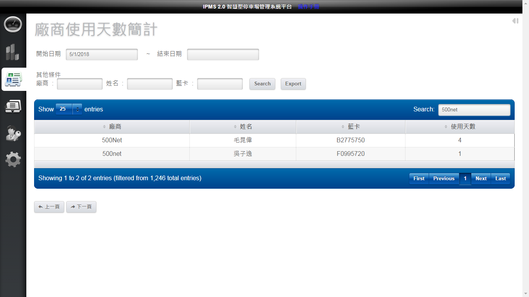

## 廠商汽車逾時報表

查詢廠商汽機車 時間區間內逾時停車之紀錄，並提供【匯出】功能。每10分種檢查一次 超過 1440分鐘未離場之車輛ETag紀錄.

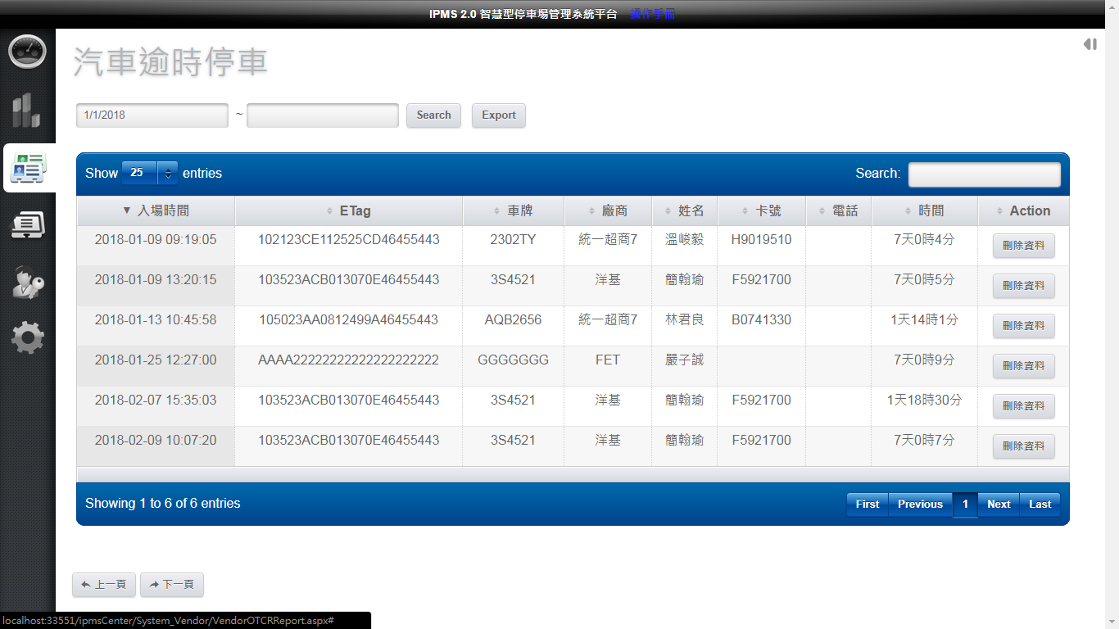

## 3.6. 廠商汽車違停報表

查詢廠商汽機車 時間區間違規停車之紀錄，並提供【匯出】功能。每1分種檢查一次 超過 15分鐘未抵達廠商停車區域之車輛ETag紀錄.

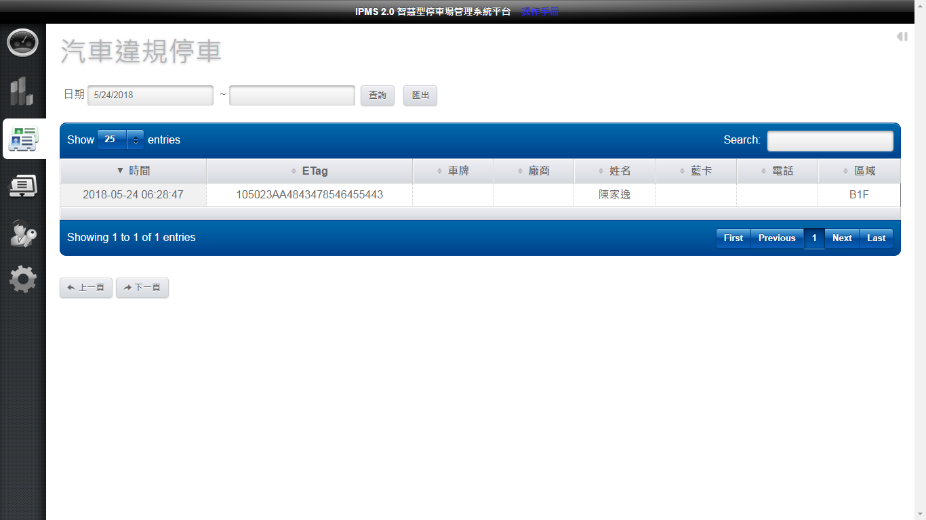

## 3.7. 廠商機車逾時報表

查詢廠商機車 時間區間內逾時停車之紀錄，並提供【匯出】功能。每10分種檢查一次 超過 1440分鐘未離場之車輛ETag紀錄.

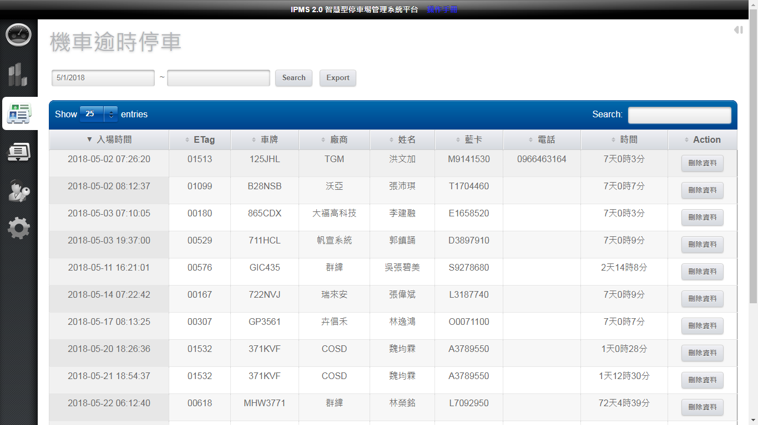

## 3.8. 廠商機車違停報表

查詢廠商機車 時間區間違規停車之紀錄，並提供【匯出】功能。每1分種檢查一次 超過 15分鐘未抵達廠商停車區域之車輛ETag紀錄.

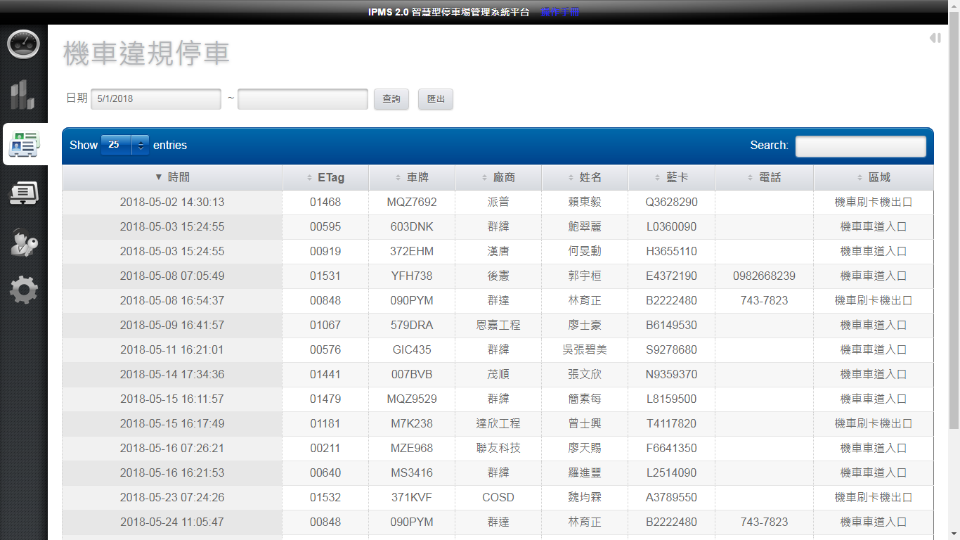

## 3.9. 廠商汽機車出入資料統計

查詢廠商汽車 於時間區間內之出入資料 , 可配合 藍卡編號|姓名|車牌|Etag資訊查詢.  
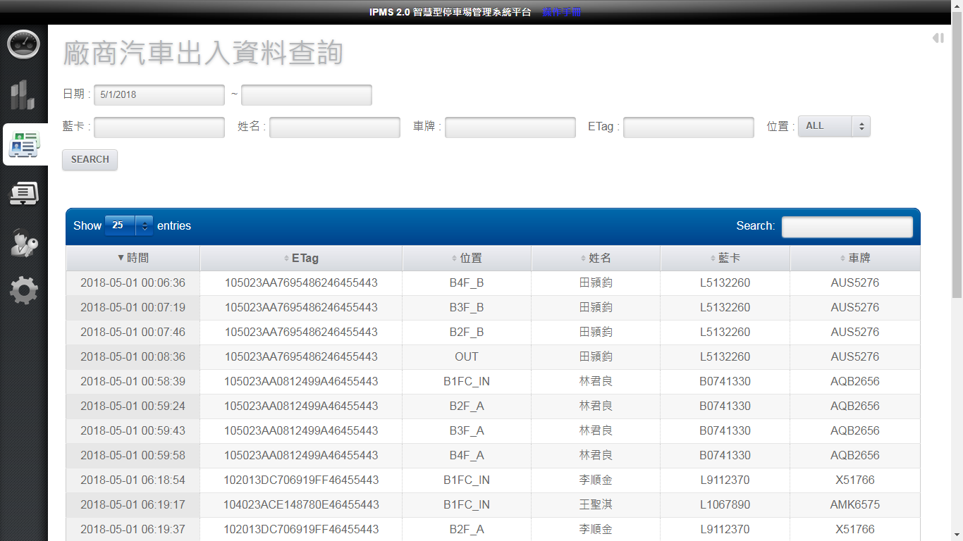

## 3.10. 廠商機車出入資料統計

查詢廠商機車 於時間區間內之出入資料 , 可配合 藍卡編號|姓名|車牌|ETag資訊查詢.

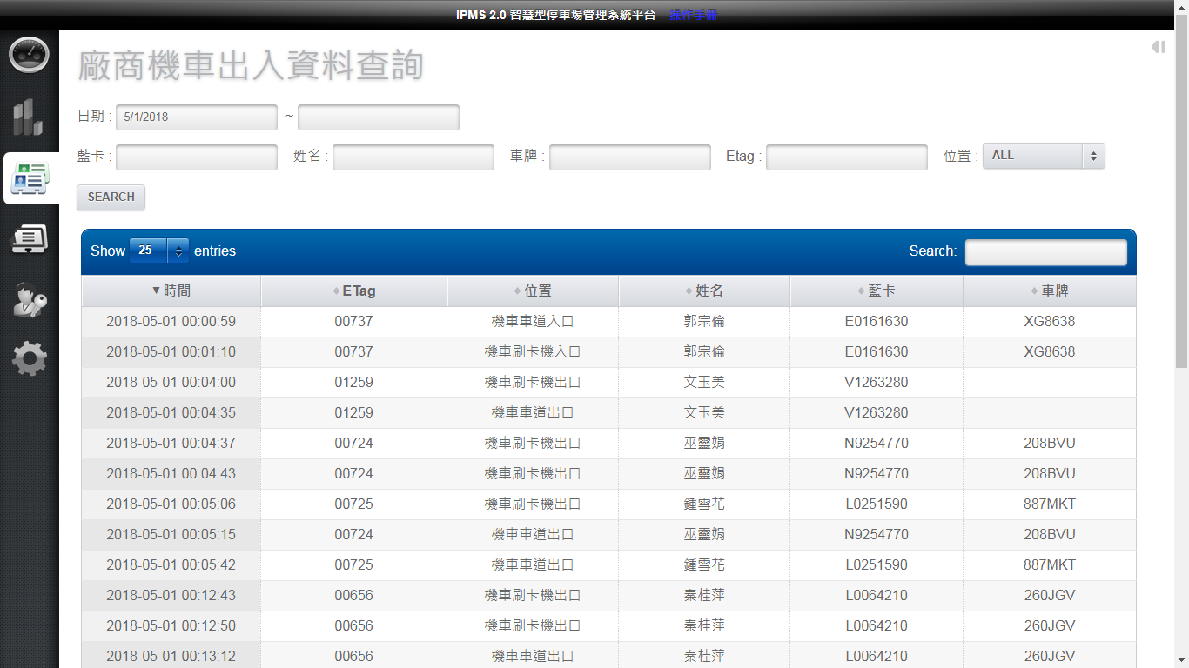

## 3.11. 廠商機車尖峰時段設定

設定機車入口柵欄機常開時段  
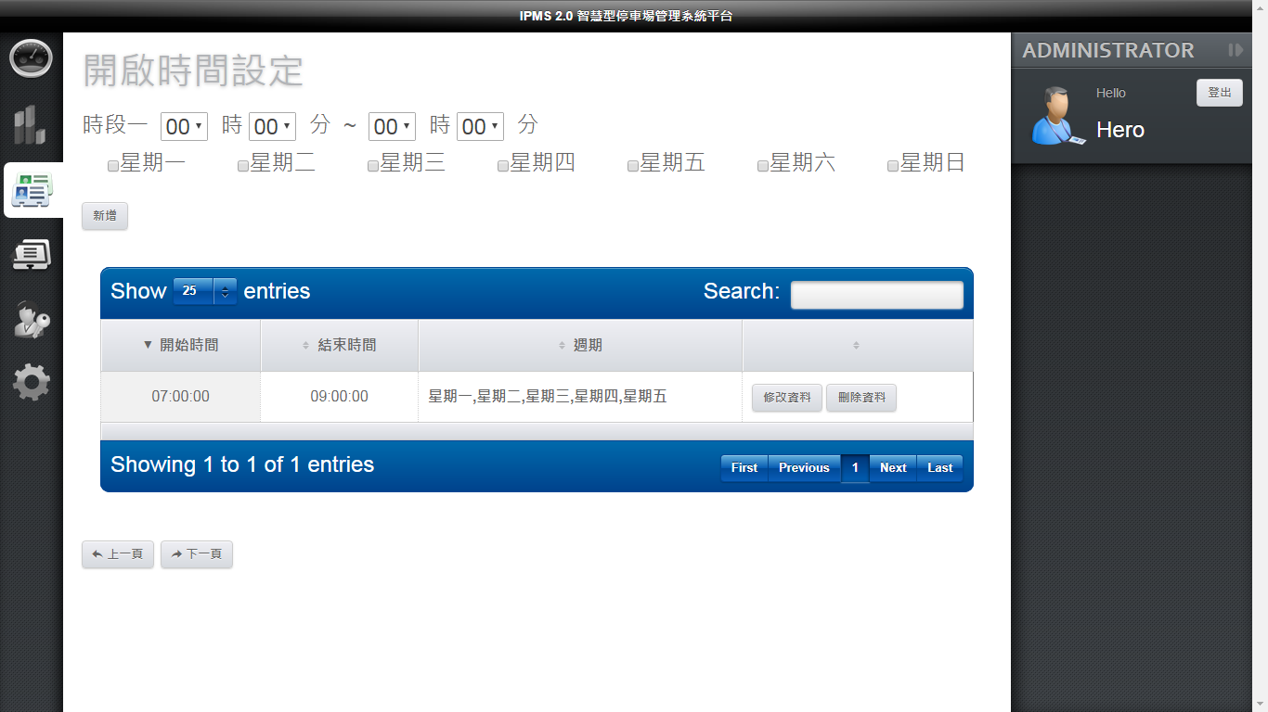

# 停車場資訊管理

## 停車場車位數量

設定及修改各樓層區域之停車格數量及目前停放數量。

功能使用情境：

當停車格因施工或增建而導致總停車格數異動時，請修該樓層【車位總數】

當需要手動強制LED看板顯示或修正停放數輛數時，則輸入該樓層【停放數輛】，並按下【submit】送出設定。  
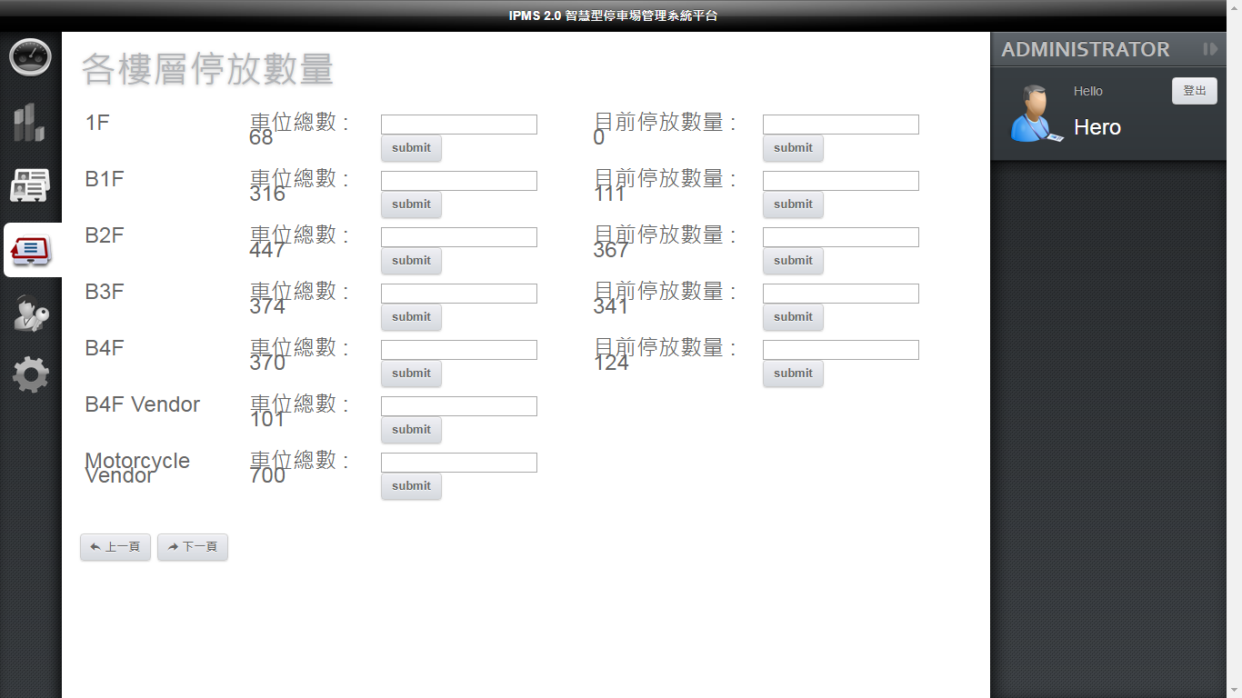

## 流量年、月、日報表統計

根據ETag及藍卡資訊 ,統計汽機車出入 和 廠商出入資訊

【日統計報表】範例：  
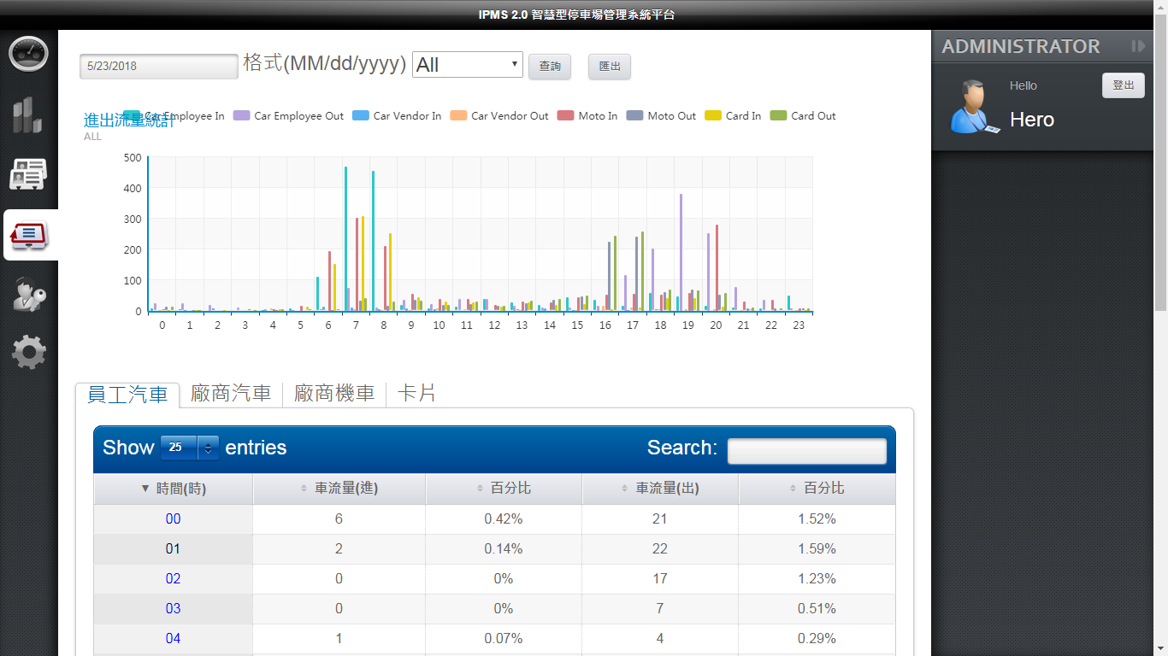

【月統計報表】範例：

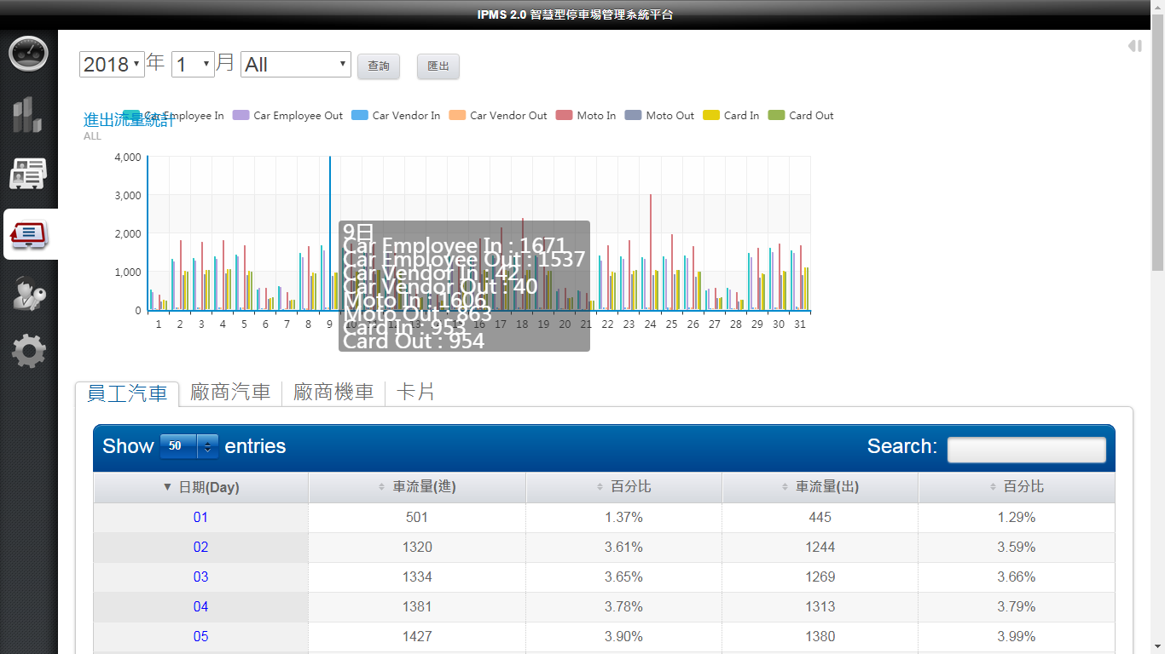

【年統計報表】範例：

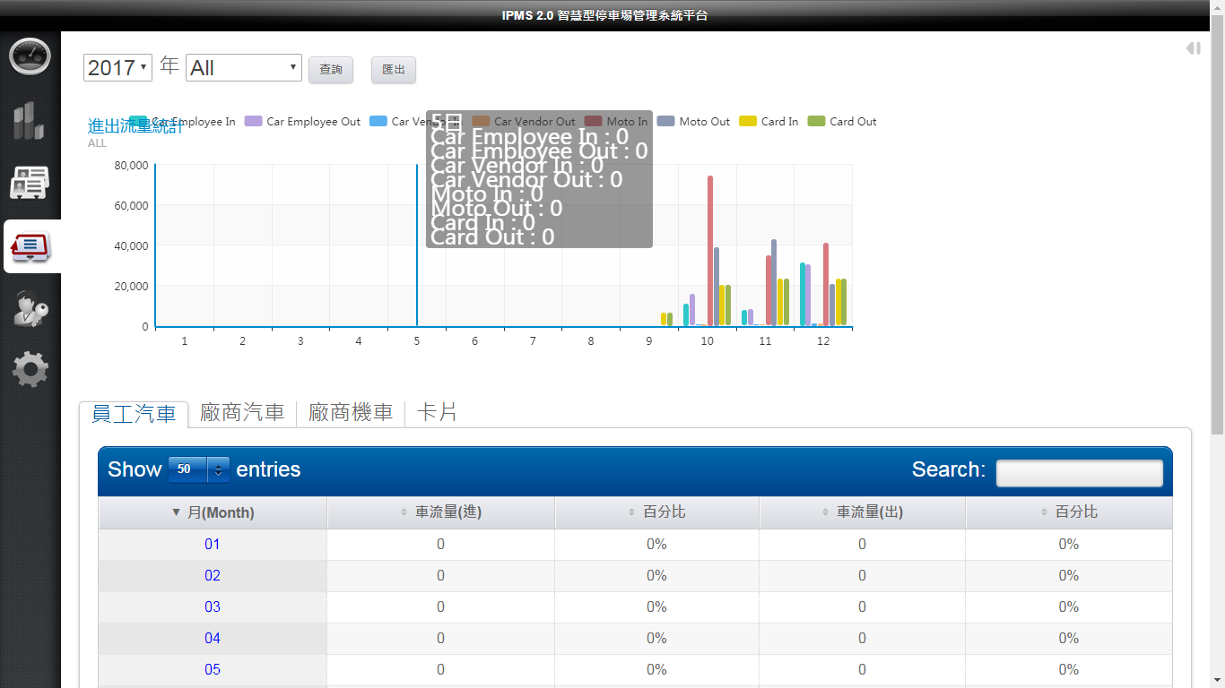

## 汽車紅外線流量統計

查詢汽機車出入流量資訊

以下範例為紅外線流量統計日報表。  
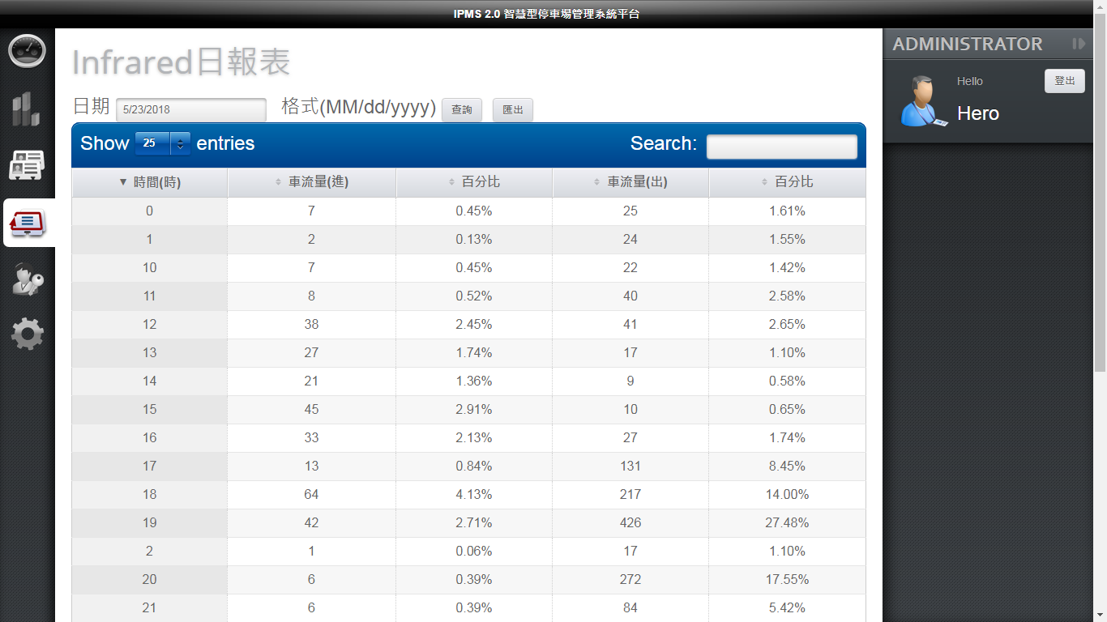

## 未登錄資料ETag

表列出ETag資料未被登錄於廠商或員工區域，以便追蹤更新eTag車籍資料。  
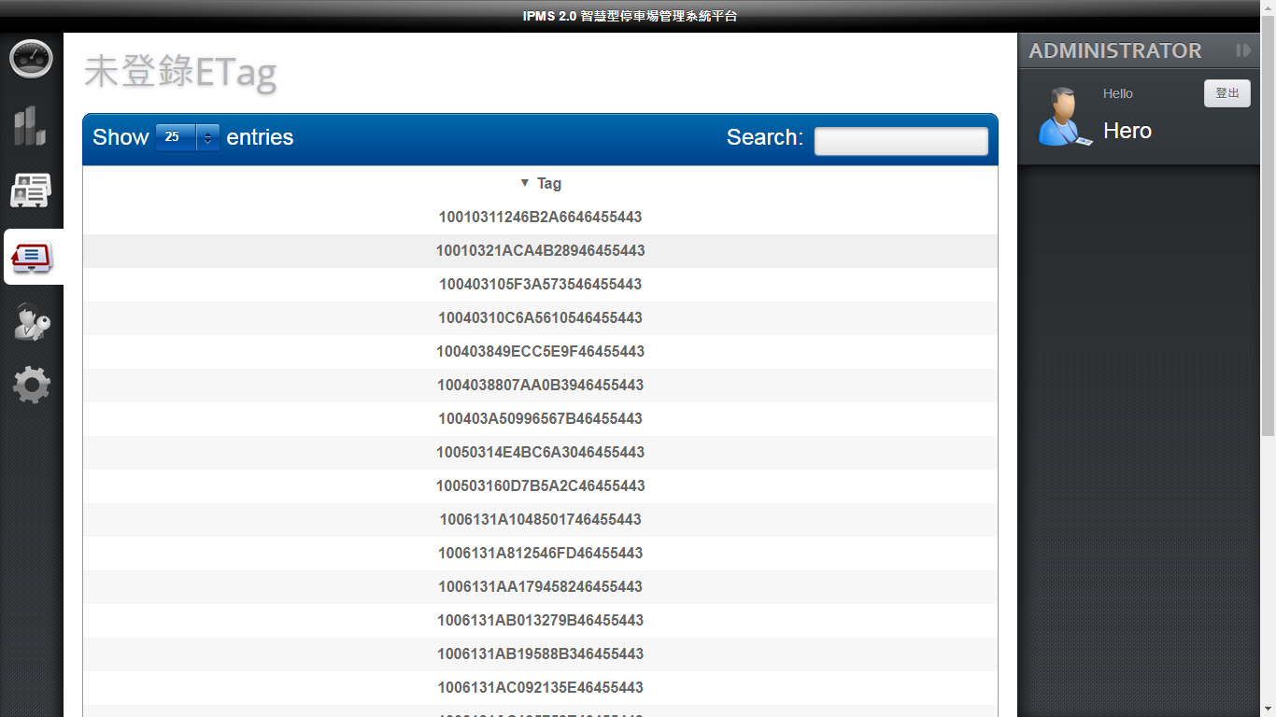

# 系統資訊

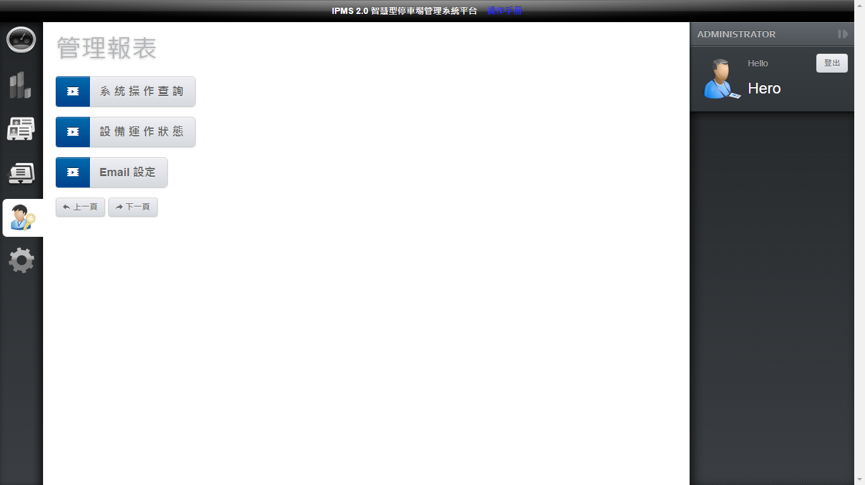

## 系統操作記錄

查詢系統操作紀錄，請輸入【開始日期】及【結束日期】的條件，可以查詢使用者於系統上的操作紀錄，作為稽核系統使用者操作的依據。  
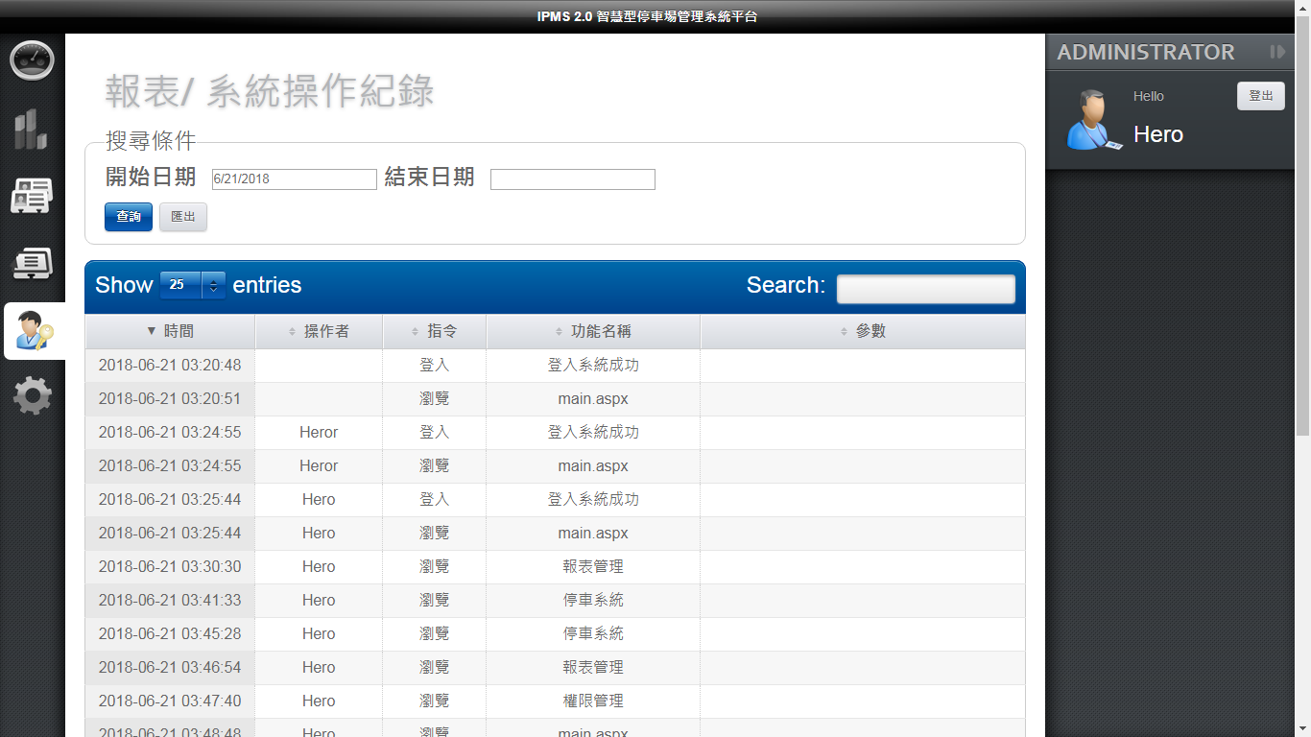

## 系統設備運作狀態記錄

查詢及顯示設備目前運作狀況及歷史事件查詢，以便了解各設備連線健康狀態。  
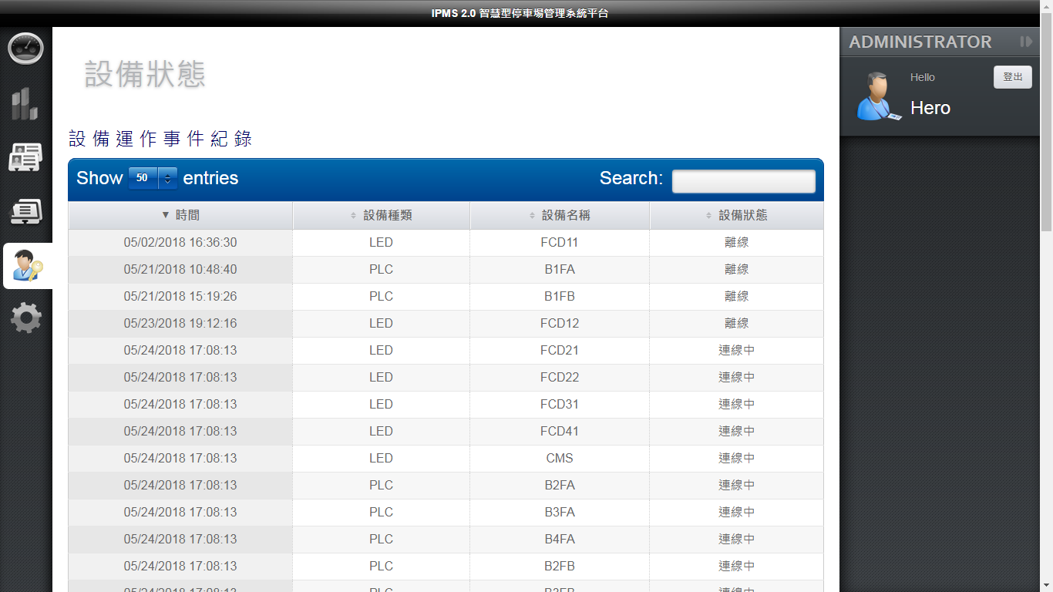

## 5.3 Email 寄送

廠商違規停車及逾時停車訊息發送 , Phone 內容為簡碼

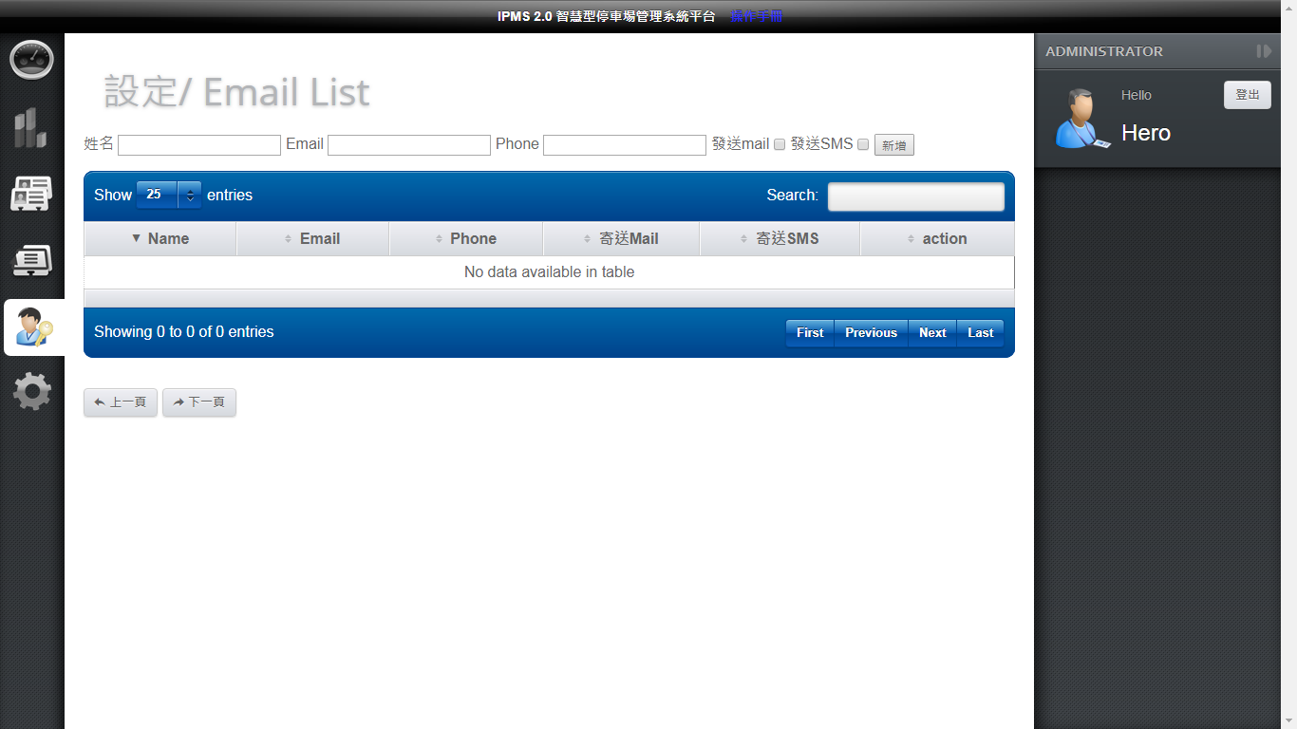

# 權限管理

## 使用者帳號設定

設定使用者帳號,密碼,顯示名稱和系統角色  
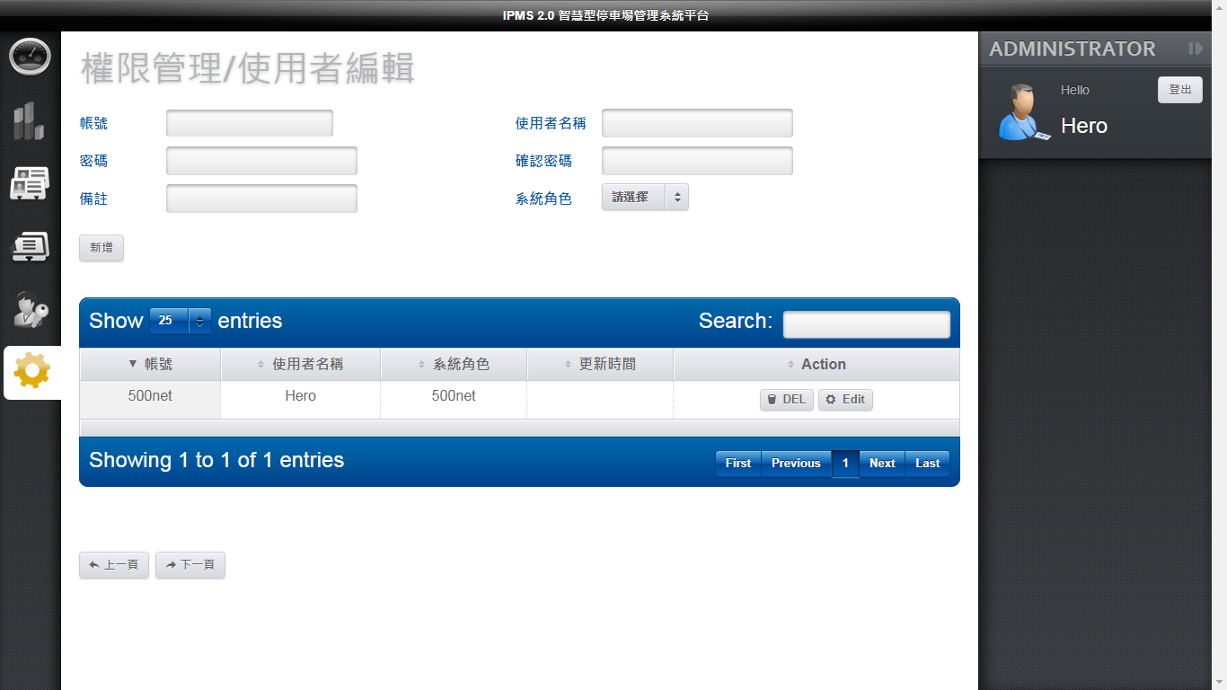

## 登入權限設定

設定各使用者角色群組之系統權限

說明：

權限管理：可設定角色群組權限功能的權限。

停車場管理：可使用停車場管理後台介面的權限。

廠商管理：可使用廠商查詢、統計及報表等功能的權限。

員工管理：可開啟員工基本資料、出入等各式統計報表的權限。

SYSTEM：系統管理員，可開啟新增修改使用者及角色群組權限設定等功能。  
